Муниципальное казенное общеобразовательное учреждение

Джогинская средняя общеобразовательная школа



Апрель, 2025 г.

***Цель недели:*** *создание условий для повышения психологической культуры участников образовательных отношений, формирования и поддержания позитивного социально -психологического климата и содействия личностному росту и развитию обучающихся.*

***Задачи, направления недели:***

***Направление 1. Развитие умений и навыков справляться с жизненными ситуациями, переживанием интенсивных эмоций***

***1-4 классы:***

*1. Овладение начальными навыками адаптации в динамично изменяющемся и развивающемся мире*

*2. Развитие чувства гордости за свою Родину, российский народ и историю России*

*3. Развитие самостоятельности и личной ответственности за свои поступки*

***5-8 классы:***

*1. Развитие умения осознавать физическое и эмоциональное состояние (свое и других людей), стремления управлять собственным эмоциональным состоянием*

*2. Развитие умений адаптироваться к меняющимся социальным, информационным и природным условиям, стрессовым ситуациям*

***9-11 классы:***

*1. Развитие бережного, ответственного и компетентного отношения к физическому и психологическому здоровью, как собственному, так и других людей*

*2. Развитие умений рефлексии своего состояния (физического, эмоционального, психологического), состояния других людей с точки зрения безопасности, сознательного управления своим эмоциональным состоянием, совершенствование способности адаптироваться к стрессовым ситуациям в общении, в разных коллективах, к меняющимся условиям (социальным,*

*информационным, природным)*

*3. Актуализация готовности к служению Отечеству, его защите*

***Педагоги:***

*1. Освоение приемов саморегуляции, снятия напряжения и тревоги в стрессогенных ситуациях*

*2. Обучение приемам оказания допсихологической помощи*

***Родители (законные представители):***

*1. Освоение приемов саморегуляции, снятия напряжения и тревоги в стрессогенных ситуациях*

*2. Информирование об особенностях эмоциональной саморегуляции и реагирования на стрессовую ситуацию у детей разного возраста*

***Направление 2. Развитие и совершенствование навыков общения, формирование***

***благоприятного социально-психологического климата образовательной организации***

***1-4 классы:***

*1. Развитие этических чувств, доброжелательности и эмоционально-нравственной отзывчивости, понимания и сопереживания чувствам других людей*

*2. Развитие навыков сотрудничества со взрослыми и сверстниками в разных социальных ситуациях*

*3. Готовность конструктивно разрешать конфликты посредством учета интересов сторон и сотрудничества*

*4. Развитие готовности слушать собеседника и вести диалог; излагать свое мнение и аргументировать свою точку зрения и оценку событий*

***5-8 классы:***

*1. Развитие осознанного, уважительного и доброжелательного отношения к другому человеку, его мнению, мировоззрению*

*2. Развитие умения вести диалог с другими людьми и достигать в нем взаимопонимания*

*3. Формирование коммуникативной компетентности*

***9-11 классы:***

*1. Совершенствование готовности и способности вести диалог с другими людьми, достигать в нем взаимопонимания, находить общие цели и сотрудничать для их достижения*

*2. Развитие умения продуктивно общаться и взаимодействовать в процессе совместной деятельности, учитывать позиции других участников деятельности, эффективно разрешать конфликты*

***Педагоги:***

*1. Совершенствование знаний и умений по формированию благоприятного социально-психологического климата в учебных коллективах, в том числе профилактике травли и деструктивного поведения обучающихся*

*2. Совершенствование навыков педагогического общения*

***Родители (законные представители):***

*1. Совершенствование навыков конструктивного взаимодействия, в том числе разрешения конфликтной ситуации*

*2. Информирование о выстраивании взаимоотношений у обучающихся разных возрастов*

*3. Повышение осведомленности о явлении травли и возможных способах противодействия ей*

***Направление 3. Развитие психических процессов и свойств личности***

***1-4 классы:***

*1. Принятие и освоение социальной роли обучающегося, развитие мотивов учебной деятельности и формирование личностного смысла учения*

*2. Освоение начальных форм познавательной и личностной рефлексии*

*3. Развитие умения планировать, контролировать и оценивать учебные действия в соответствии с поставленной задачей и условиями ее реализации; определять наиболее эффективные способы достижения результата*

***5-8 классы:***

*1. Обучение решению моральных проблем на основе личностного выбора, развитие осознанного и ответственного отношения к собственным поступкам*

*2. Совершенствование овладения основами самоконтроля, самооценки, принятия решений и осуществления осознанного выбора в учебной и познавательной деятельности*

*3. Развитие навыков критического мышления*

*4. Просвещение о содержании раздела психологической науки «общая психология»*

*3. Воспитание российской гражданской идентичности: патриотизма, уважения к Отечеству, прошлому и настоящему многонационального народа России*

***9-11 классы:***

*1. Совершенствование умений саморазвития и самовоспитания в соответствии с общечеловеческими ценностями и идеалами гражданского общества; готовность и способность*

*к самостоятельной, творческой и ответственной деятельности*

*2. Развитие навыков критического мышления*

*3. Просвещение о содержании раздела психологической науки «общая психология»*

***Педагоги:***

*1. Информирование о методах и приемах управления вниманием обучающихся разного возраста*

*2. Информирование об особенностях формирования рефлексии у обучающихся разного возраста*

***Родители (законные представители):***

*1. Информирование о формировании и развитии самооценки у детей разного возраста*

*2. Информирование о способах формирования; ответственного отношения к учению, готовности и способности обучающихся к саморазвитию и самообразованию на основе мотивации к обучению и познанию на разных этапах обучения в общеобразовательной организации*

*3. Информирование об этапах развития произвольности у обучающихся разного возраста*

***Участники недели:***

*– обучающиеся с 1-го по 11-класс;*

*– родители (законные представители) обучающихся;*

*– педагоги*

***План по недели психологии***

|  |  |  |
| --- | --- | --- |
| **Неделя** | **Название мероприятий** | **Аудитория** |
| 21.04.  Понедельник | - Открытие «Психологической недели», тематическая линейка  - Игровое занятие «Как прекрасен этот мир» 2 класс  - Общешкольный психологический флешмоб «Возмемся за руки» | 1-11 классы  педагоги |
| 22.04.  Вторник | - Игровое занятие «Справляемся с сильными эмоциями» 5-6 класс  - Тренинг «Жизнь – мой личный кинофильм и я в нем актер, режиссер, зритель» 10 класс  - Акция «Путешествие по дороге добрых дел » 1-4 класс | 1-4, 5-6, 10 классы |
| 23.04.  Среда | - Раздача буклетов и памяток «Советы родителям»  - Тренинговое занятие «Общение в нашей жизни» 8 класс  - Тренинг «Коммуникация без границ: искусство эффективного взаимодейстия» 11 класс | 8, 11 классы  родители |
| 24.04.  Четверг | - Игровое занятие «Интересные люди и их качества» 7 класс  - Тренинг «Путь к себе: Развитие через осознание и мышление» 9 класс  - Игровое занятие «Позитивное развитие» 1 класс | 1, 7, 9 классы |
| 25.04.  Пятница | - Игровое занятие «Шире круг» 3-4 класс  - Консультация «Семейные традиции основа патриотического воспитания детей» (в родительских чатах);  -Психологический блиц опрос для педагогов « Основы оказания допсихологической помощи и освоения навыков саморегуляции»  - Подведение итогов недели. | 3-4 классы  педагоги  родители |

Рамская Наталья Александровна, социальный педагог

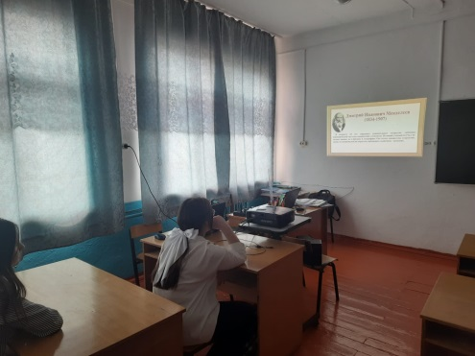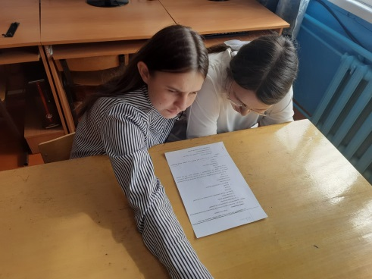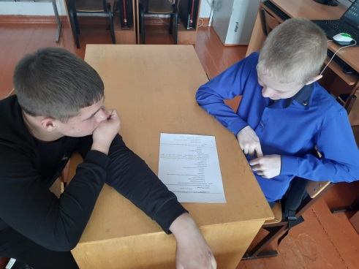

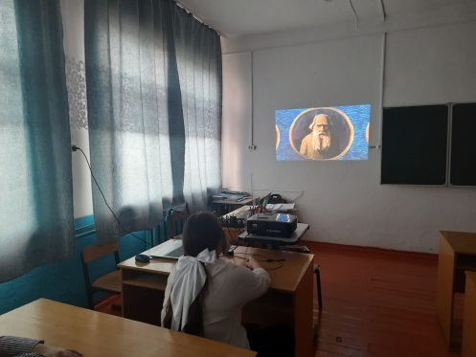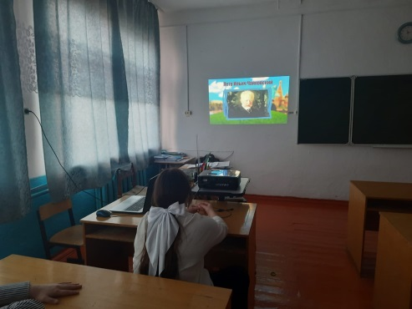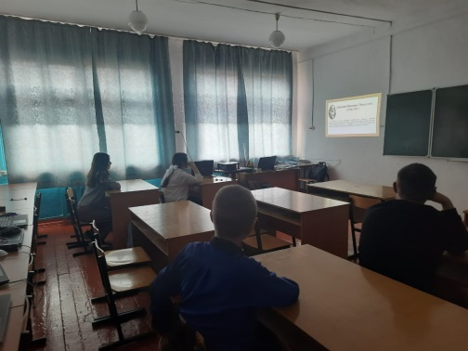

*Просмотр презентации «Интересные люди и их качества»,*

*анкетирование «Во благо России и мира: великие личности и их дела»*

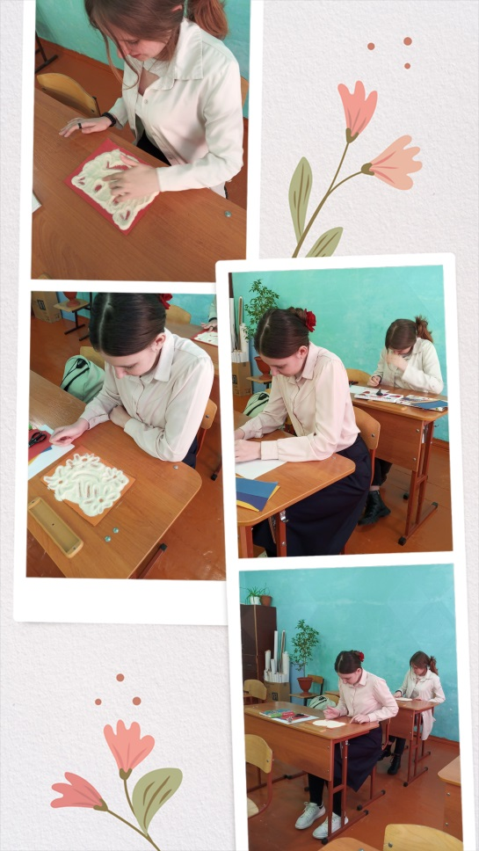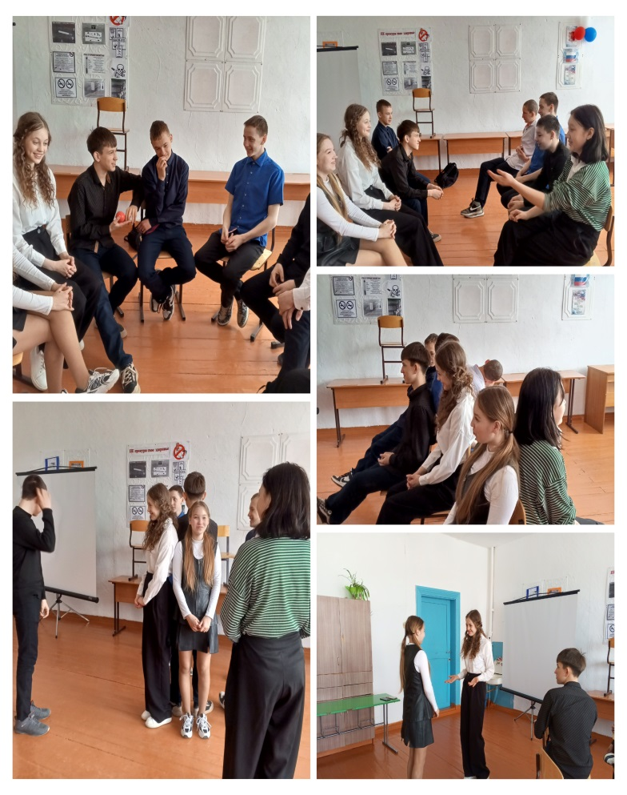

*Тренинг «Путь к себе:*

*Развитие через сознание и мышление» Тренинговое занятие «Общение в нашей жизни»*

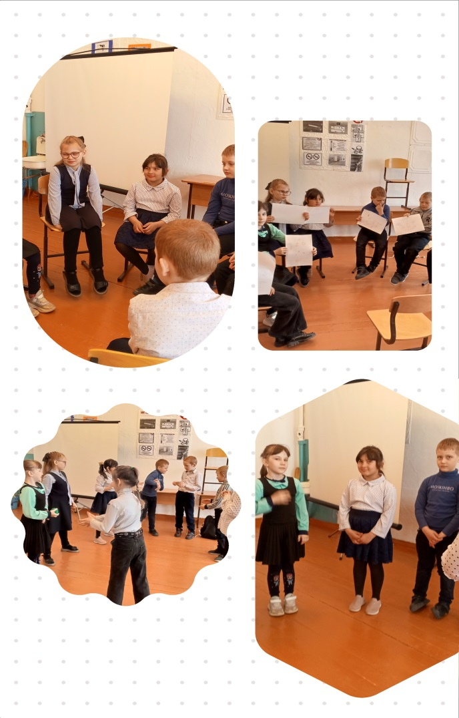

*Игровое занятие «Как прекрасен этот мир, посмотри!»*